**CASO PRÁCTICO LINUX**

Tenemos un equipo antiguo al que hemos cambiado el disco duro por un SSD de 1TB. La cantidad de memoria RAM es de 8 GB. Solo disponemos de un Sistema Operativo Linux para poder instalar. La distribución es Ubuntu. Distribución que conocemos.

Quieres tener una partición en exclusiva para los datos de los usuarios. Dicha partición (/home) tendrá un tamaño de 450 GB y la partición para el resto del sistema será de 100 GB con sistema de ficheros EXT4, cada una de ellas. La memoria Swap tendrá un tamaño de 8GB. El resto del disco se reservará para archivos y aplicaciones de Windows.

* Realiza la instalación con el particionado anterior. **Indica las ordenes ejecutadas para ello.**

+ 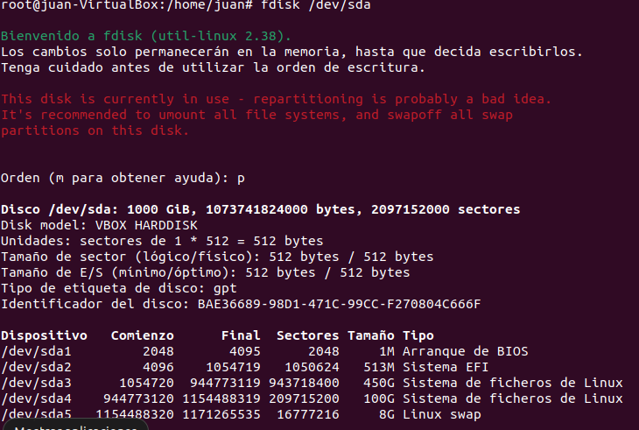

N = crear partición

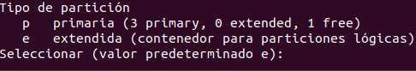

* Como software para trabajar necesitamos Intellij idea community y Netbeans.

También instalaremos el paquete Apache2. **Indica las ordenes ejecutadas para ello.**

**sudo snap install intellij-idea-community --classic**

**sudo apt-get install netbeans**

**sudo apt-get install apache2**

* Una vez finalizadas las instalaciones queremos saber cómo se encuentra el servicio Apache2. **Indica la orden ejecutada para ello.**

**sudo systemctl status apache2**

* No estamos seguros de la versión de Java que tenemos instalada. Para averiguarlo debemos ejecutar un comando con su opción. Caso de no estar instalado, lo instalaremos. **Indica la orden u ordenes ejecutadas para ello.**

**java -version**

* En una carpeta de nuestro directorio trabajo tenemos nuestro proyecto guardado. Su nombre es Proyecto_aulas1 que contiene librerías, programas, imágenes, videos. Queremos enviarlo por correo y para ello hemos empaquetado y comprimido dicho proyecto. **Indica la orden ejecutada para ello.**

**sudo apt-get install openjdk-<versión>**

**tar -czvf Proyecto_aulas1.tar.gz Proyecto_aulas1**

* Necesitamos crear usuarios de pruebas para nuestro proyecto. Para facilitarnos la tarea hemos decidido crear dos grupos: prueba1 y prueba2. **Indica las ordenes ejecutadas para ello.**

**sudo addgroup prueba1**

**sudo addgroup prueba2**

* Al grupo prueba1 pertenecerán los nuevos usuarios: usu1 y usu2. Al grupo prueba2 pertenecerán los nuevos usuarios: user1 y user2. **Indica las ordenes ejecutadas para ello.**

**sudo useradd -m -G prueba1 usu1**

**sudo useradd -m -G prueba1 usu2**

**sudo useradd -m -G prueba2 user1**

**sudo useradd -m -G prueba2 user2**

* Decidimos añadir al grupo users los usuarios usu1 y user2. **Indica las ordenes ejecutadas para ello.**

**sudo usermod -aG users usu1**

**sudo usermod -aG users user2**

* Las contraseñas de los usuarios del grupo prueba1 tendrán una vigencia de 30 días, pero podrán cambiarlas a los 25 días. Tendrán un periodo de gracia de 4 días. **Indica las ordenes ejecutadas para ello.**

**sudo chage -M 30 -m 25 -I 4 usu1**

**sudo chage -M 30 -m 25 -I 4 usu2**

* Los usuarios del grupo prueba2, de momento, no los vamos a utilizar y hemos decidido deshabilitar las cuentas. **Indica las ordenes ejecutadas para ello.**

**sudo passwd -l user1**

**sudo passwd -l user2**

* Crear una carpeta /home/proyecto en la que los usuarios usu1 y user2 tengan permiso de lectura y escritura, pero a la que otros usuarios no tengan acceso. **Indica la orden u ordenes ejecutadas para ello.**

**sudo mkdir /home/proyecto**

**sudo chmod 770 /home/proyecto**

**sudo chown usu1:prueba1 /home/proyecto**

**sudo chown user2:prueba1 /home/proyecto**

* Comprobar que los permisos funcionan correctamente. **Indica la orden ejecutada para ello.**

**su - usu1**

**touch /home/proyecto/prueba.txt**

**exit**

* Estamos teniendo problemas con el servicio Apache. Así pues, tenemos que recargarlo. **Indica la orden ejecutada para ello.**

**sudo systemctl reload apache2**

* Hemos sacado un listado de los procesos del sistema y hemos visto que hay varios procesos con el mismo nombre. No podemos trabajar adecuadamente y por ello tenemos que eliminarlos. **Indica la orden ejecutada para ello.**

**pkill nombre_proceso**

**# Obtener los IDs de los procesos**

**pgrep -x nombre_proceso**

**# Finalizar los procesos usando los IDs obtenidos**

**pkill -TERM -P proceso_id**

* Debemos buscar el fichero javadoc.1 y que nos muestre cuál es su contenido. **Indica la orden ejecutada para ello.**

**locate javadoc.1**

**cat ruta_completa/javadoc.1**

* Necesitamos actualizar los paquetes, pero lleva tiempo. Creamos una tarea para que lo realice en segundo plano a las 15:00. **Indica la orden ejecutada para ello.**

**echo "sudo apt-get update && sudo apt-get upgrade -y" | at 15:00**

* Debemos pasar los datos de la carpeta Copias a un USB. Hemos creado un directorio en /mnt con el nombre USB donde montaremos el dispositivo. **Indica la orden u ordenes ejecutadas para ello.**

**cp -r Copias /mnt/USB**

* Tenemos un disco viejo de 250 GB. Hemos decidido añadirlo al equipo como disco de datos. Una vez instalado en el equipo debemos comprobar que ha sido reconocido por el Sistema Operativo. **Indica la orden u ordenes ejecutadas para ello.**

**sudo fdisk -l**

* A continuación, realiza el particionado del nuevo disco. Necesitaremos 225 GB para partición primaria para datos y el resto como partición lógica para área de intercambio. **Indica la orden u ordenes ejecutadas para ello.**

**sudo parted /dev/sdX**

**(parted) mklabel msdos**

**(parted) mkpart primary 1M 225G**

**(parted) mkpart logical 225G -1**

**(parted) set 2 lvm on**

**(parted) quit**

* Una vez finalizada la tarea de particionado, debemos formatear con el sistema de ficheros adecuado. También debemos activar el área de intercambio. **Indica la orden u ordenes ejecutadas para ello.**

**sudo mkfs.ext4 /dev/sdX1**

**sudo mkswap /dev/sdX2**

**sudo swapon /dev/sdX2**

* Deseas que las nuevas particiones sean montadas. La partición primaria estará montada en un directorio llamado datos_2 (Si el directorio no existe, se creará) **Indica la orden u ordenes ejecutadas para ello.**

**sudo mkdir /mnt/datos_2**

**sudo mount /dev/sdX1 /mnt/datos_2**

* Queremos que se realicen de forma automática las siguientes tareas:

* + Actualizar el sistema una vez por semana, los viernes, a las 24 horas.

**echo "sudo apt-get update && sudo apt-get upgrade -y" | sudo tee /etc/cron.weekly/actualizar_sistema**

**sudo chmod +x /etc/cron.weekly/actualizar_sistema**

* + Crear una copia de seguridad del directorio /home de los usuarios en una carpeta llamada datos de la unidad creada de 225 GB, todos los días a las 23 h.

**echo "tar -czvf /mnt/datos/home_backup_$(date '+\%Y\%m\%d').tar.gz /home" | sudo tee /etc/cron.daily/home_backup**

**sudo chmod +x /etc/cron.daily/home_backup**

* + o Crea un paquete comprimido de la carpeta datos una vez al mes a las 24 h.

**echo "tar -czvf /mnt/datos_2/datos_backup_$(date '+\%Y\%m\%d').tar.gz /mnt/datos" | sudo tee /etc/cron.monthly/datos_backup**

**sudo chmod +x /etc/cron.monthly/datos_backup**

* + Realizar una copia de nuestra carpeta Proyecto_aulas1 en un directorio llamado datos_2 que se encuentra en el segundo disco. La copia se realizará todos los días a las 15:30.

**echo "cp -r /ruta/a/Proyecto_aulas1 /mnt/datos_2" | sudo tee /etc/cron.daily/proyecto_aulas_backup**

**sudo chmod +x /etc/cron.daily/proyecto_aulas_backup**

* + Realiza una copia de nuestro directorio de trabajo (/home/alumno, por ejemplo) todos los viernes a las 17:00 en el directorio datos_2.

**echo "cp -r /home/alumno /mnt/datos_2" | sudo tee /etc/cron.weekly/alumno_backup**

**sudo chmod +x /etc/cron.weekly/alumno_backup**